Autorica: Tamara Lajtman, prof.

Književnost i stvaralaštvo: Sanja Pilić, Zaposlena jesen
Jezik i komunikacija: Pisanje sastavka

nastava na daljinu

Udžbenik i radna bilježnica Hrvatski bez granica 5
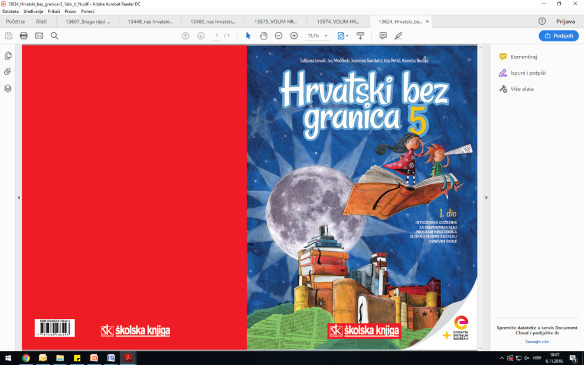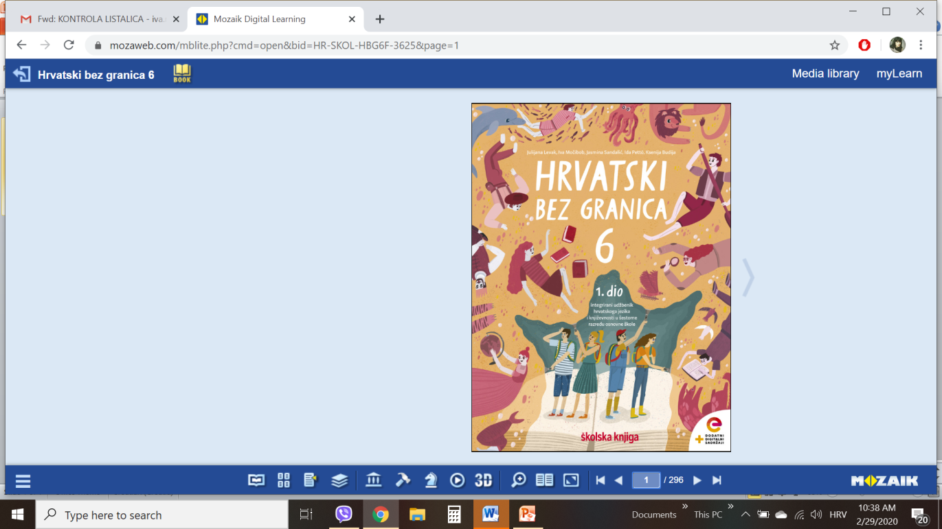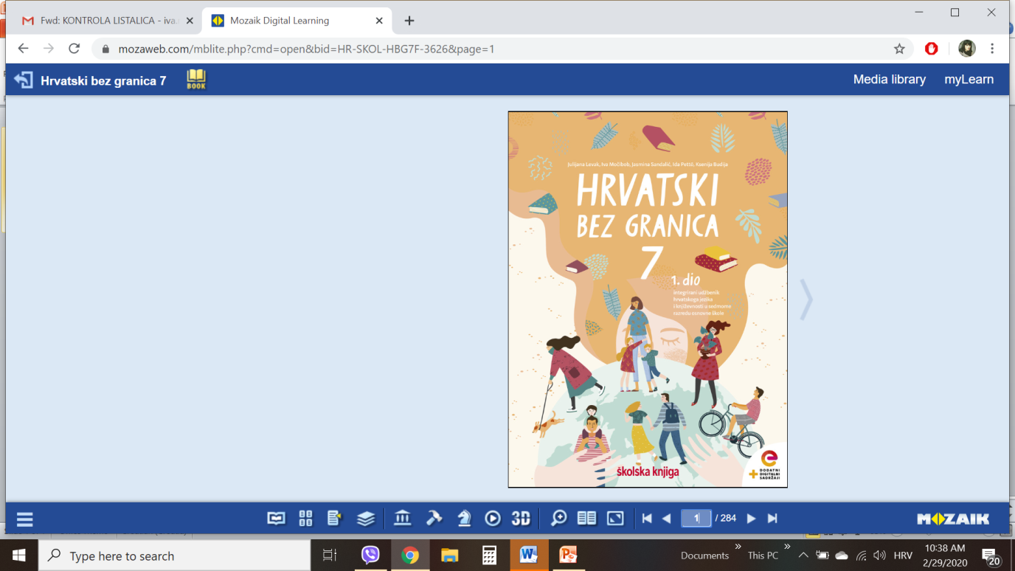

VRIJEME OSTVARIVANJA: _______________________________
BROJ SATI NASTAVE: 2 sata

Dragi učeniče / draga učenice, u satima koji slijede:
- usporedit će svoje početke (polazak u vrtić, školu, 5. razred) s iskustvima lika iz djela
- provjerit ćeš razumijevanje pročitanoga teksta igrajući kviz
- navest ćeš književne vrste koje pripadaju epici u prozi i epici u stihu
- izradit ćeš umnu mapu
- napisat ćeš sastavak služeći se planom pisanja.

Pažljivo čitaj upute u zadatcima. Aktivnosti su planirane za 2 nastavna sata. Tako ih i raspodijeli. Planiraj vrijeme za svaku pojedinu aktivnost. Obavljene zadatke pošalji svojemu učitelju / svojoj učiteljici na dogovoreno mjesto i u dogovoreno vrijeme.

- SAT – KNJIŽEVNOST I STVARALAŠTVO: Sanja Pilić, Zaposlena jesen

OPIS AKTIVNOSTI

1. aktivnost – razgovor, priprema za susret s književnim tekstom
Otvori 17. stranicu u udžbeniku Hrvatski bez granica 5, 1. dio (https://www.e-sfera.hr/dodatni-digitalni-sadrzaji/c193c25a-939c-4f37-ac0b-5cc39f27d2f9/). Promotri ilustraciju i prisjeti se koje si se ljetne aktivnosti najteže odrekao/odrekla. Kako si se pripremao/ pripremala za početak nove nastavne godine? Čemu si se posebno radovao/ radovala na početku petoga razreda? Svoje odgovore ne moraš zapisati.

2. aktivnost – slušanje audiozapisa
Uz pomoć poveznice https://www.e-sfera.hr/dodatni-digitalni-sadrzaji/c193c25a-939c-4f37-ac0b-5cc39f27d2f9/ poslušaj u digitalnome udžbeniku zvučni zapis ulomka Zaposlena jesen iz zbirke priča Baš sam hepi! književnice Sanje Pilić.

3. aktivnost – provjeravanje razumijevanja slušanoga
Nakon slušanja zvučnoga zapisa na poveznici https://www.e-sfera.hr/dodatni-digitalni-sadrzaji/c193c25a-939c-4f37-ac0b-5cc39f27d2f9/ u rubrici Umjetnost riječi zaigraj kviz i provjeri razumijevanje pročitanoga.

4. aktivnost – čitanje, bilježenje
Na 19. stranici pogledaj rubriku Učim i prepoznajem književne pojmove. Otvori bilježnicu i napiši naslov današnjega teksta te ime i prezime književnice. Nakon toga prepiši u bilježnicu definiciju epike, teme te prepiši koje književne vrste pripadaju epici.

5. aktivnost – gledanje digitalnih materijala, bilježenje
Na poveznici https://www.e-sfera.hr/dodatni-digitalni-sadrzaji/c193c25a-939c-4f37-ac0b-5cc39f27d2f9/ u rubrici Umjetnost riječi nalazi se prezentacija Obilježja epike. Prouči je i najvažnije podatke prikaži u obliku umne mape.
6. aktivnost – stvaralački zadatak
Na 19. stranici u rubrici Izaberi po svojoj mjeri pogledaj zadatak pod točkom broj jedan. Napiši kratak savjet odraslima o tome kako da smanje obveze, žive opuštenije i zadovoljnije. Pročitaj ga odraslima u svojoj obitelji.

2. SAT – JEZIK I KOMUNIKACIJA: Pisanje sastavka

OPIS AKTIVNOSTI
1. aktivnost – prisjećanje
Prisjeti se svojih priprema za polazak u školu.
 |  | 
 |  | DOGAĐAJI
 | VRIJEME RADNJE |   MOJA PRIČA | LIKOVI | 
 |  | VRIJEME RADNJE
 |  | 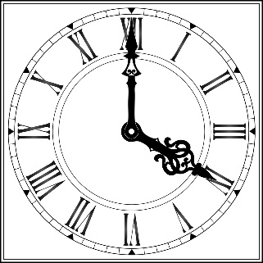
2. aktivnost – izrada plana pisanja

Prije nego što napišeš sastavak, napravi plan pisanja. Može ti pomoći umna mapa ako u nju upišeš osnovne pojedinosti važne za priču (mjesto radnje, vrijeme radnje, likovi, događaji).

3. aktivnost – pisanje sastavka
Služeći se planom pisanja, napiši sastavak. Tijekom pisanja sastavka pazi da tvoje rečenice budu pravopisno i gramatički točne. Svoj sastavak pošalji svojemu učitelju / svojoj učiteljici na dogovoreno mjesto i u dogovoreno vrijeme.

